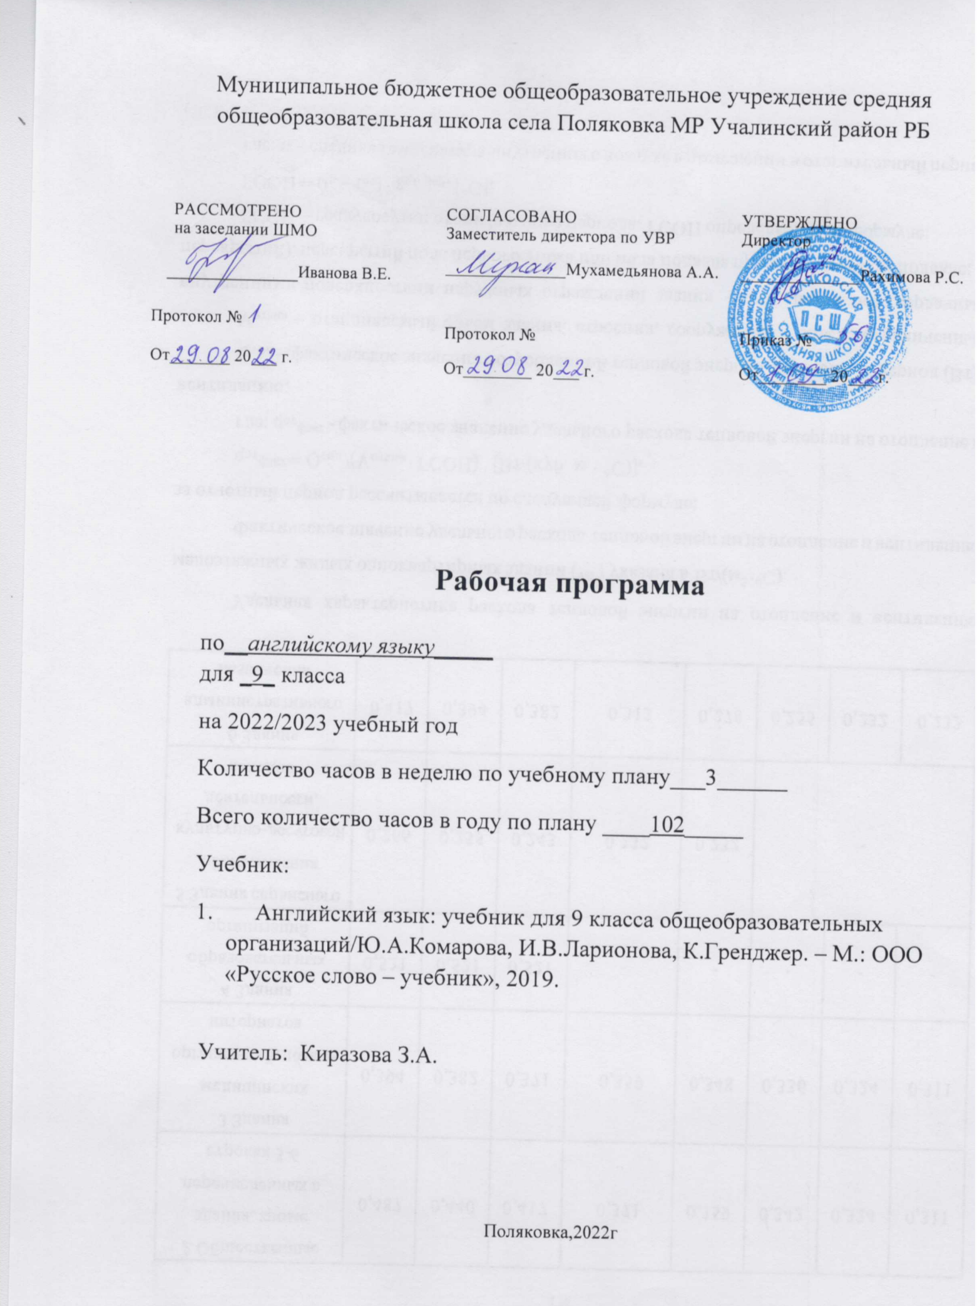

Пояснительная записка

Рабочая программа составлена на основании Примерной программы основного общего образования по английскому языку и авторской рабочей программы «Английский язык. 5 – 9 классы» авт.-сост. И.В.Ларионова. – М.: ООО «Русское слово - учебник», 2012.

Данная программа предназначена для учебно-методического комплекта «Английский язык. 9 класс». Учебник для общеобразовательных учреждений /Ю. А. Комарова, И. В. Ларионова, К. Макбет. – М.: ООО «Русское слово – учебник»: Макмиллан, 2019.

Учебный предмет «Английский язык» формирует у учащихся представление о многообразии мира, воспитывает такие качества личности, как открытость, толерантность, готовность к диалогу с представителями других социокультурных сообществ. Обсуждение жизненных ситуаций во время обучения, приобщение российских учащихся к интересам и проблемам англоговорящих ровесников способствует приобретению ими целевой и нравственной ориентации в современном обществе и вносит вклад в становление их личности.

Приоритетные виды и формы контроля по программе отражены в следующей таблице:

Виды контроля | Формы контроля
1.Текущий.  2.Периодический.  3. Итоговый. | Диктанты, самостоятельная работа,  контрольная работа, техника чтения.  Контроль разных видов речевой деятельности.  Комплексная контрольная работа в конце года.

Общая характеристика учебного предмета
Содержание учебного предмета
Предметное содержание устной и письменной речи соответствует образовательным и воспитательным целям, а также интересам школьников и их возрастным особенностям.

Материал разбит на 9 тематических ситуаций (102 часа):

№ пп | Название раздела | Количество часов
1 | Повторение изученного материала в 8 классе и  раздел 1 «Жертвы моды» | 11
2 | Раздел 2 «Великие избавления» | 11
3 | Раздел 3 «Смешение культур» | 9
4 | Раздел 4 «Что дальше?» | 11
5 | Раздел 5 «Наш изменчивый мир» | 10
6 | Раздел 6 «Самовыражение» | 11
7 | Раздел 7 «Наперекор всему» | 10
8 | Раздел 8 «Давайте встречаться!» | 11
9 | Раздел 9 «Чудесный мир» | 18

Требования к уровню подготовки учащихся:

Речевые умения
Говорение
Диалогическая речь
Дальнейшее совершенствование диалогической' речи при более вариативном содержании и более разнообразном языковом оформлении: умение вести диалоги этикетного характера, диалог-расспрос, диалог — побуждение к действию, диалог — обмен мнениями и комбинированные диалоги. Объем диалога—от 3 реплик (5—7 классы) до 4—5 реплик (8—9 классы) со стороны каждого учащегося. Продолжительность диалога-2,5—3 мин (9 класс).
Монологическая речь
Дальнейшее развитие и совершенствование связных высказываний с использованием основных коммуникативных типов речи: описание, сообщение, рассказ (включающий эмоционально-оценочные суждения), рассуждение (характеристика) с высказыванием своего мнения и краткой аргументацией с опорой и без опоры на прочитанный или услышанный текст либо заданную коммуникативную ситуацию. Объем монологического высказывания — от 8—10 фраз (5—7 классы) до 10— 12 фраз (8—9 классы). Продолжительность монолога — 1,5— 2 мин (9 класс).
Аудирование
Дальнейшее развитие и совершенствование восприятия и понимания на слух аутентичных аудио- и видеотекстов с разной глубиной проникновения в их содержание (с пониманием основного содержания, с выборочным и полным пониманием воспринимаемого на слух текста) в зависимости от коммуникативной задачи и функционального типа текста.
Жанры текстов: прагматические, публицистические.
Типы текстов: объявление, реклама, сообщение, рассказ, диалог-интервью, стихотворение и др.
Содержание текстов должно соответствовать возрастным особенностям и интересам учащихся и иметь образовательную и воспитательную ценность.
Аудирование с полным пониманием содержания осуществляется на несложных текстах, построенных на полностью знакомом учащимся языковом материале. Время звучания текстов для аудирования — до 1 мин.
Аудирование с пониманием основного содержания текста осуществляется на аутентичном материале, содержащем наряду с изученными и некоторое количество незнакомых языковых явлений. Время звучания текстов для аудирования — до 2 мин.
Аудирование с выборочным пониманием нужной или интересующей информации предполагает умение выделить значимую информацию в одном или нескольких аутентичных коротких текстах прагматического характера, опуская избыточную информацию. Время звучания текстов для аудирования — до 1,5 мин.
Чтение
Умение читать и понимать аутентичные тексты с различной глубиной и точностью проникновения в их содержание (в зависимости от вида чтения): с пониманием основного содержания (ознакомительное чтение); с полным пониманием содержания (изучающее чтение); с выборочным пониманием нужной или интересующей информации (просмотровое/поисковое чтение).
Жанры текстов: научно-популярные, публицистические, художественные, прагматические.
Типы текстов: статья, интервью, рассказ, объявление, рецепт, меню, проспект, реклама, стихотворение и др.
Содержание текстов должно соответствовать возрастным особенностям и интересам учащихся, иметь образовательную и воспитательную ценность, воздействовать на эмоциональную сферу школьников.
Независимо от вида чтения возможно использование двуязычного словаря.
Чтение с пониманием основного содержания осуществляется на несложных аутентичных текстах с ориентацией на выделенное в программе предметное содержание, включающих некоторое количество незнакомых слов. Объем текстов для чтения — 600—700 слов.
Чтение с выборочным пониманием нужной или интересующей информации осуществляется на несложных аутентичных текстах разных жанров и предполагает умение просмотреть текст или несколько коротких текстов и выбрать информацию, которая необходима или представляет интерес для учащихся. Объем текста для чтения — около 350 слов.
Чтение с полным пониманием осуществляется на несложных аутентичных текстах, построенных в основном на изученном языковом материале, с использованием различных приемов смысловой переработки текста (языковой догадки, выборочного перевода) и оценки полученной информации. Объем текста для чтения — около 500 слов.
Письменная речь
Дальнейшее развитие и совершенствование письменной речи, а именно умений:
- писать короткие поздравления с днем рождения и другими праздниками, выражать пожелания (объемом 30—40 слов, включая адрес);
- заполнять формуляры, бланки (указывать имя, фамилию, пол, гражданство, адрес);
- писать личное письмо с опорой и без опоры на образец (расспрашивать адресата о его жизни, делах, сообщать то же самое о себе, выражать благодарность, давать совет, просить о чем-либо). Объем личного письма — около 100—110 слов, включая адрес;
- составлять план, тезисы устного или письменного сообщения, кратко излагать результаты проектной деятельности.

Языковые знания и навыки
Орфография
Знание правил чтения и орфографии и навыки их применения на основе изучаемого лексико-грамматического материала.
фонетическая сторона речи

Навыки адекватного произношения и различения на слух всех звуков изучаемого иностранного языка в потоке речи, соблюдение ударения и интонации в словах и фразах, ритмико-интонационные навыки произношения различных типов предложений.

Лексическая сторона речи
Навыки распознавания и употребления в речи лексических единиц, обслуживающих ситуации общения в рамках тематики основной школы, в том числе наиболее распространенных устойчивых словосочетаний, оценочной лексики, реплик-клише речевого этикета, характерных для культуры стран изучаемого языка; основные способы словообразования: аффиксация, словосложение, конверсия.

Грамматическая сторона речи
Знание признаков нераспространенных и распространенных простых предложений, безличных предложений, сложносочиненных и сложноподчиненных предложений, использования прямого и обратного порядка слов. Навыки распознавания и употребления в речи перечисленных грамматических явлений.
Знание признаков и навыки распознавания и употребления в речи глаголов в наиболее употребительных временных формах действительного и страдательного залогов, модальных глаголов и их эквивалентов, существительных в различных падежах, артиклей, относительных, неопределенных/неопределенно-личных местоимений, прилагательных, наречий, степеней сравнения прилагательных и наречий, предлогов, количественных и порядковых числительных.

Календарно-тематическое планирование
№  уро-ка | Тема | Дата |  | Примечание
№  уро-ка | Тема | по  плану | по факту | Примечание
Вводный раздел
1 | Изучение английского языка
2 | Выражение предпочтений
Раздел 1. Жертвы моды
3 | Материалы, узоры, рисунки
4 | Материалы, узоры, рисунки
5 | История моды
6 | Настоящее простое и длительное времена
7 | Модные аксессуары
8 | Молодёжные субкультуры
9 | Относительные местоимения
10 | Описание рекламного плаката
11 | Жалобы и претензии
12 | Контрольная работа №1 по теме «Жертвы моды»
Раздел 2. Великие спасения
13 | Спасение людей
14 | Спасение людей
15 | Входная контрольная работа
16 | Прошедшее простое и длительное времена
17 | Факты и вымысел
18 | Исторические реконструкции
19 | Настоящее завершённое время
20 | Рецензия на книгу
21 | Выражение согласия и несогласия
22 | Контрольная работа №2 по теме «Великие спасения»
Раздел 3. Пересечение культур
23 | Язык жестов
24 | Языковая школа
25 | Эмиграция
26 | Настоящее завершённое и прошедшее простое времена
27 | Варианты английского языка
28 | Получение гражданства в Великобритании
29 | Прошедшее завершённое время
30 | Описание опыта в изучении языка
31 | Устный экзамен
32 | Контрольная работа №3 по теме «Пересечение культур»
Повторение материала, изученного в разделах 1-3
33 | Известные писатели Ирландии
34 | Ирландия
35 | Употреблениевремён
Раздел 4. Выбор профессии
36 | Профессии
37 | Выбор профессии
38 | Экономическая география
39 | Способы выражения будущего
40 | Черты характера
41 | Выбор профессии в Англии и Уэльсе
42 | Герундий и инфинитив
43 | Официальное письмо
44 | Собеседование
45 | Контрольная работа №4 по теме «Выбор профессии»
Раздел 5. Проблемы окружающей среды
46 | Проблемы 21 века
47 | Проблемы 21 века
48 | Диагностическая контрольная работа
49 | Условные предложения 1 и 2 типа
50 | Охрана окружающей среды
51 | Здоровое питание
52 | Условные предложения 3 типа
53 | Эссе «за» и «против»
54 | Выражение извинения
55 | Контрольная работа №5 по теме «Проблемы окружающей среды»
Раздел 6. Искусство
56 | Изобразительное искусство
57 | Изобразительное искусство
58 | Стили архитектуры
59 | Страдательный залог
60 | Материалы
61 | Современное искусство Британии
62 | Страдательный залог
63 | Описание предмета искусства
64 | Выражение мнения
65 | Контрольная работа №6 по теме «Искусство»
Повторение материала, изученного в разделах 4-6
66 | Австралия
67 | Австралия
68 | Выражение будущего, страдательный залог, условные предложения
Раздел 7. Несмотря ни на что
69 | Страхи и фобии
70 | Страхи и фобии
71 | Социальные службы
72 | Модальные глаголы
73 | Органы чувств
74 | Дислексия
75 | Модальные глаголы
76 | Биография
77 | Запрос разрешения
78 | Контрольная работа №7 по теме «Несмотря ни на что»
Раздел 8. Взаимоотношения
79 | Взаимоотношения
80 | Взаимоотношения
81 | Шекспир
82 | Косвенная речь
83 | Глаголы, вводящие косвенную речь
84 | Социальные сети
85 | Вопросы в косвенной речи
86 | Электронное письмо
87 | Приглашение на свидание
88 | Контрольная работа №8 по теме «Взаимоотношения»
Раздел 9. Удивительный мир
89 | Описание места
90 | Описание места
91 | Диагностическая контрольная работа
92 | Структура used to
93 | Каникулы
94 | Вокруг света
95 | Обзор грамматических времён
96 | Планы на каникулы
97 | В банке
98 | Контрольная работа №9 по теме «Удивительный мир»
Повторение материала, изученного в разделах 7-9
99 | Великобритания
100 | Великобритания
101 | Употребление времён
102 | Употребление изученных грамматических структур

